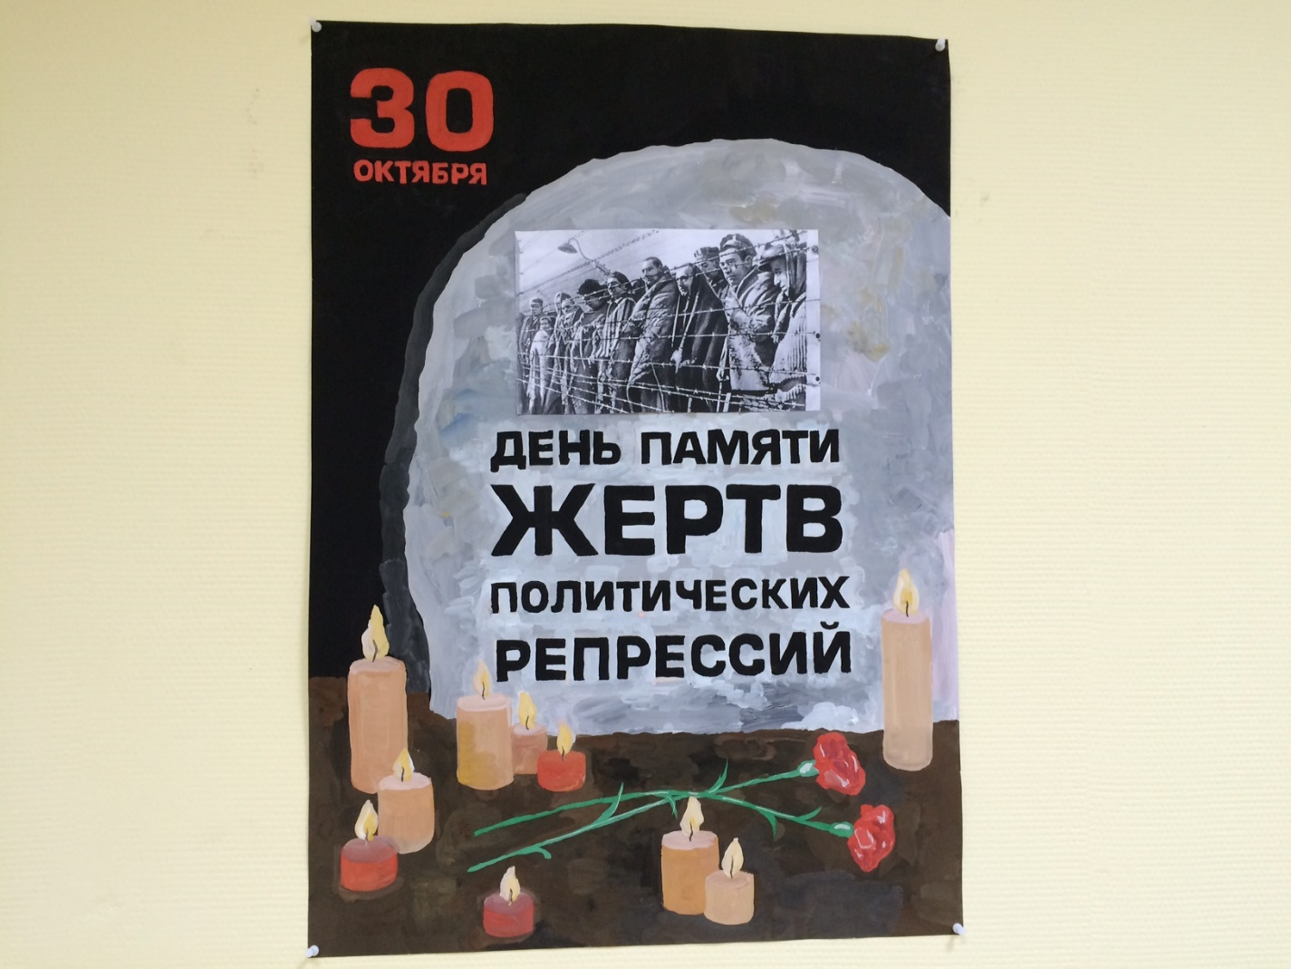День памяти жертв политических репрессии 2022 год.

30 октября печальная памятная дата – «День памяти жертв политических репрессий!»

Этот день - напоминание о трагических страницах в истории России, когда тысячи людей были необоснованно подвергнуты репрессиям, обвинены в преступлениях, отправлены в исправительно-трудовые лагеря, в ссылку и на спецпоселения, лишены жизни.

Благодаря помощи и большому вкладу жителей нашего поселения,
1 ноября 2011 года, состоялось Торжественное открытие памятника Репрессированным.
Это место напоминает нам о людях, против которых советская власть, вставшая на путь массовой коллективизации и ликвидации частной собственности, начала массовые репрессии.
Не согласных идти в колхозы объявляли врагами народа и насильно отправляли в отдалённые необжитые места.

Так в 1929 - 1930 году на берегу Оби появились первые жители – колонисты, как часто называли их в официальных отчётах. Именно они стали основателями нашего поселка Урманный.
При распределении людей, руководители не беспокоились о них, главное, посёлки должны были стать «целесообразными экономическими пунктами», поэтому их следовало размещать в местах, «слабо освоенных по вылову рыбы и имеющих в окрестностях топливные и строительные материалы».
Людей просто высадили на крутой берег, кругом тайга и неизвестность, им предстояло непомерно много работать от зари до зари, чтобы не остаться в зиму без крыши над головой. Мужчины, женщины, дети в спешном порядке валили лес, обрубали сучья, корчевали пни. За лето поставили несколько бараков. Печи в домах складывали из веток, обмазывали их глиной, - камня и уж тем более кирпича в глухих таежных местах не было. Жили вначале тесно, по четыре семьи. Но жили дружно, общинно, заводя для прокорма общее хозяйство.
(Эти данные получены из воспоминаний старожилов посёлка).
В сорок первом году на битву с врагом поднялись все как один.
Шли на фронт земляки наши, шли родную землю защитить, семьи свои от невзгод уберечь. Не все вернулись в края родные. Вечная память погибшим.
В годы сложные, в дни военные появилось вблизи поселка лесозаготовительное предприятие – работала бригада по изготовлению ружейной болванки, заготавливался лес, живицу добывали.

Первые жители обладали железной силой воли, ведь отношения к ним как к спецпереселенцам, было у властей крайне негативное.
Но они не сломались, Умение трудиться и жажда жизни позволила им выжить в нечеловеческих условиях, не утратив при этом душевной теплоты и человечности.
Много испытаний выпало на долю жителей Урманного.
Прошли годы, но память о тех суровых испытаниях хранится в душах потомков спецпереселенцев и по сей день.
Нравственные и физические мучения коснулись не только самих репрессированных, но и их родных и близких.
И в нашем поселении проживают дети репрессированных это:
Шевелева Зоида Петровна
Шевелев Анатолий Петрович
Шурыгина Лидия Сергеевна
Беляева Нина Федоровна
Мельничук Евдокия Семеновна

Мы все должны чтить память о людях, брошенных на произвол судьбы, но не сломавшихся и доказавших, что человек может многое.
Мы должны чтить память тех, кто незаслуженно пострадал или погиб в те страшные годы для нашей страны.

Почтить память репрессированных пришли представители организаций:
Администрация сельского поселения Е.И.Рудкевич, председатель совета ветеранов С.Л.Щеткова, детский сад «Лучик» А.А. Асатова, специалист по работе с населением Н.В.Казанцева, МКОУ СОШ ХМР п. Красноленинский О.А. Архипова , а также ученики 4класса с классным руководителем С.А, Кожевниковой, Иерей храма Сошествия Святого Духа А.П.Канаев, жители сельского поселения п. Красноленинский, п. Урманный.

Почтили память Репрессированным, минутой молчания, зажгли свечу Памяти жертвам политических репрессий, возложение венков.

В памяти народа должна храниться трагическая страница истории расправы над собственным народом, за которой тысячи искалеченных людских жизней и судеб.

Спасибо всем кто пришел почтить памятную дату
жертв политических репрессий!

Директор МКУК
СДК Красноленинский О.В.Иванова

